***Lenguajes de programación 4***

***Alumno:*** *Manuel Enrique*

*Ramirez Lopez*

***Modulo*** *5*

***Actividad 3***

***Unidad*** *5*

***Fecha de entrega:***

*23/11/2021*

***Reporte imagen código***

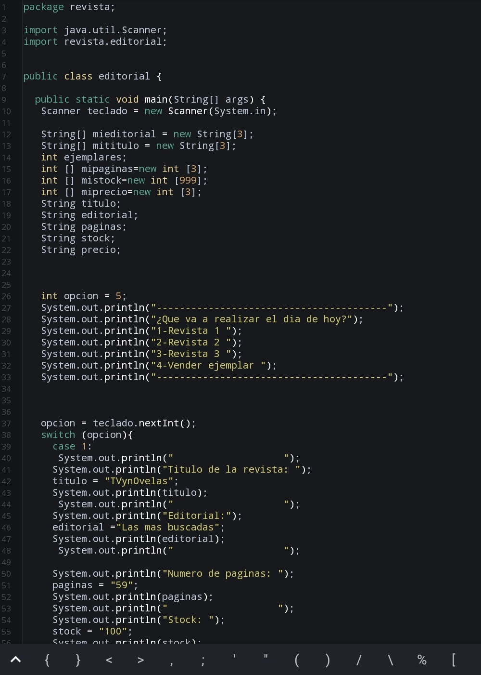

***Funcionamiento***

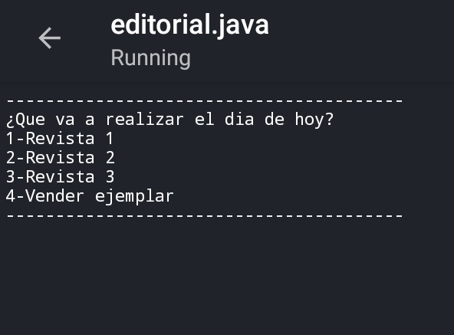

***Ejemplos***

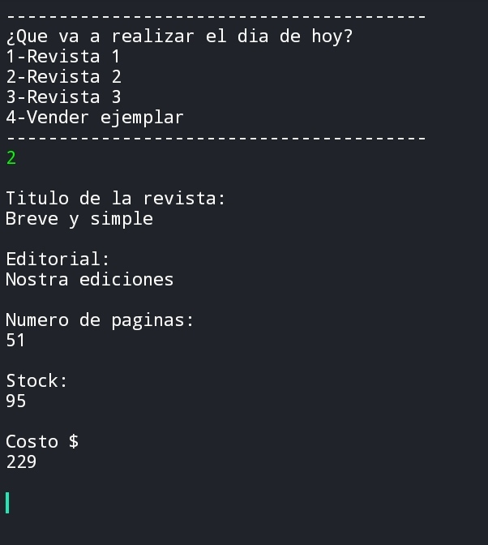

***Código***

package revista;  
  
import java.util.Scanner;  
import revista.editorial;  
  
  
public class editorial {  
  
public static void main(String[] args) {  
Scanner teclado = new Scanner(System.in);  
  
String[] mieditorial = new String[3];  
String[] mititulo = new String[3];  
int ejemplares;  
int [] mipaginas=new int [3];  
int [] mistock=new int [999];  
int [] miprecio=new int [3];  
String titulo;  
String editorial;  
String paginas;  
String stock;  
String precio;  
  
  
  
int opcion = 5;  
System.out.println("----------------------------------------");  
System.out.println("¿Que va a realizar el dia de hoy?");  
System.out.println("1-Revista 1 ");  
System.out.println("2-Revista 2 ");  
System.out.println("3-Revista 3 ");  
System.out.println("4-Vender ejemplar ");  
System.out.println("----------------------------------------");  
  
  
  
opcion = teclado.nextInt();  
switch (opcion){  
case 1:   
System.out.println(" ");  
System.out.println("Titulo de la revista: ");  
titulo = "TVynOvelas";  
System.out.println(titulo);  
System.out.println(" ");  
System.out.println("Editorial:");  
editorial ="Las mas buscadas";  
System.out.println(editorial);  
System.out.println(" ");  
  
System.out.println("Numero de paginas: ");  
paginas = "59";  
System.out.println(paginas);  
System.out.println(" ");   
System.out.println("Stock: ");  
stock = "100";  
System.out.println(stock);  
System.out.println(" ");  
  
System.out.println("Costo $ ");  
precio = "129";  
System.out.println(precio);  
System.out.println(" ");  
break ;  
  
  
case 2:  
  
System.out.println(" ");  
System.out.println("Titulo de la revista: ");  
titulo = "Breve y simple";  
System.out.println(titulo);  
System.out.println(" ");  
System.out.println("Editorial:");  
editorial ="Nostra ediciones";  
System.out.println(editorial);  
System.out.println(" ");  
  
System.out.println("Numero de paginas: ");  
paginas = "51";  
System.out.println(paginas);  
System.out.println(" ");   
System.out.println("Stock: ");  
stock = "95";  
System.out.println(stock);  
System.out.println(" ");  
  
System.out.println("Costo $ ");  
precio = "229";  
System.out.println(precio);  
System.out.println(" ");  
break ;  
  
  
case 3:  
  
System.out.println(" ");  
System.out.println("Titulo de la revista: ");  
titulo = "El portal";  
System.out.println(titulo);  
System.out.println(" ");  
System.out.println("Editorial:");  
editorial ="Editorial Jus";  
System.out.println(editorial);  
System.out.println(" ");  
  
System.out.println("Numero de paginas: ");  
paginas = "89";  
System.out.println(paginas);  
System.out.println(" ");   
System.out.println("Stock: ");  
stock = "65";  
System.out.println(stock);  
System.out.println(" ");  
  
System.out.println("Costo $ ");  
precio = "249";  
System.out.println(precio);  
System.out.println(" ");  
break ;  
case 4:  
System.out.println(" Seleccione el ejemplar a comprar");  
System.out.println(" ");  
System.out.println("TVyNovelas");  
System.out.println("Costo $129");  
System.out.println(" ");  
  
System.out.println("Breve y simple");  
System.out.println("Costo $229");  
System.out.println(" ");  
  
System.out.println("El portal");  
System.out.println("Costo $229");  
System.out.println(" ");  
break ;  
  
  
  
  
}  
  
  
}  
}